בנק ישראל  דוברות והסברה כלכלית |  | ‏ירושלים, ‏כ"ח אדר, תשפ"ו  ‏17 מרץ, 2026
بيان صحفي:
شعبة المعلومات والإحصاء في بنك إسرائيل تنشر اليوم تقرير "نظرة إحصائية" لعام 2025
يستعرض التقرير الصادر اليوم أهم التطورات في الإحصاءات المالية للنظام الاقتصادي خلال العام الماضي. يتناول القسم الأول منه أربعة محاور رئيسية: محفظة الأصول المالية للجمهور، وديون القطاع الخاص غير المالي، والنشاط الاقتصادي تجاه الخارج، ونشاط القطاعات الرئيسية بالعملات الأجنبية.
أما القسم الثاني من التقرير فيستعرض ثلاث دراسات بحثية ومنهجياتها: مسحٌ موظفي الائتمان في إسرائيل، وإجمالي الدين الخارجي العام عبر الزمن، وخصائص نشاط الأسر في الأوراق المالية في الخارج.
القسم الأول – التطورات الرئيسية في الإحصاءات المالية للنظام الاقتصادي:
- محفظة الأصول المالية للجمهور
- في عام 2025، ارتفع رصيد محفظة الأصول المملوكة للجمهور بنحو 15.5% (ما يعادل 963 مليار شيكل تقريباً)، ليصل إلى حوالي 7.2 تريليون شيكل. كان معدل نمو المحفظة في عام 2025 مرتفعاً مقارنةً بالمتوسط ​​خلال العقد الماضي (حوالي 7% سنوياً).  - ارتفع مكون الأسهم في إسرائيل بمقدار 459 مليار شيكل، إلى جانب زيادة قدرها 211 مليار شيكل تقريباً في النقد والودائع.  - بلغت أرصدة أصول صناديق الاستثمار المشتركة مستوى قياسياً بلغ 757 مليار شيكل. | الشكل أ-1: رصيد محفظة الأصول  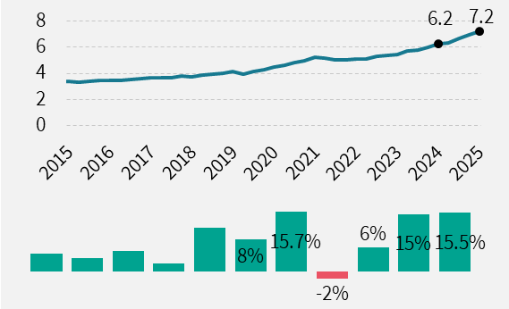  الأصول بترليونات الشواكل (الخط) ونسبة التغير السنوية (الأعمدة)  المصدر: تحليلات بنك إسرائيل  الشكل أ-2: تغير رصيد الأصول في المحفظة في عام 2025  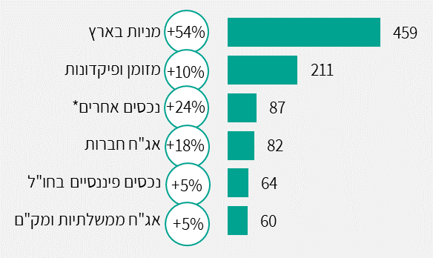  التغير بمليارات الشواكل (الأعمدة) والتغير بالنسب المئوية (دوائر)  *أصول أخرى - الأصول التي تديرها المؤسسات وتشمل الأسهم غير القابلة للتداول والقروض ومحافظ الرهن العقاري وحقوق العقارات والمشتقات.  المصدر: معطيات وتحليلات بنك إسرائيل.

- ديون القطاع الخاص غير المالية
- ارتفع رصيد ديون القطاع الخاص غير المالية خلال عام 2025 بنحو 204 مليارات شيكل (9%)، وهو حجم أعلى من المسجل في العام السابق، وبلغ نحو 2.5 تريليون شيكل في نهاية العام.  - ارتفع معدل نمو رصيد ديون قطاع الأعمال بنسبة 11% (أعلى من متوسط ​​معدل النمو خلال العقد الماضي - 6%)، ويعزى ذلك بشكل رئيسي إلى زيادة صافي الاقتراض الذي تركز في قنوات القروض المصرفية والسندات القابلة للتداول في البلاد.  - سُجِّلَ الجزء الأكبر من الزيادة في ديون الشركات في قطاعي العقارات والإنشاءات، حيث بلغت 534 مليار شيكل في أيلول 2025، وهو ما يُمثِّل 36% من إجمالي ديون الشركات.  - ارتفع رصيد ديون الأسر (السكنية وغير السكنية) خلال عام 2025 بنحو 57 مليار شيكل (7%، وهو معدل نمو مُماثل لمتوسط ​​معدل النمو خلال العقد الماضي) ليصل إلى نحو 903 مليارات شيكل. لا تزال ديون الأسر السكنية تُشكِّل الجزء الأكبر من إجمالي الديون بنسبة 72%. كان مصدر الزيادة في ديون الإسكان هو الحصول على الرهون العقارية، على الرغم من استقرار معدل النمو خلال العام.  - بلغ حجم القروض العقارية الجديدة التي حصلت عليها الأسر من البنوك في عام 2025 ما يقرب من 106 مليار شيكل، وهو أعلى من معظم السنوات السابقة. | الشكل ب-1: رصيد دين القطاع الخاص غير المالي  بمليارات الشواكل  المصدر: التقارير الوارد لبنك إسرائيل، بورصة الأوراق المالية وتحليلات بنك إسرائيل.  الشكل ب-2: رصيد ديون الأسر، السكنية وغير السكنية  بمليارات الشواكل  المصدر: التقارير الواردة لبنك إسرائيل وتحليلات بنك إسرائيل.

- نشاط النظام الاقتصادي تجاه الخارج
- ارتفع رصيد أصول إسرائيل في الخارج بنسبة 17% في عام 2025، ليصل إلى 915 مليار دولار. كما ارتفع رصيد التزاماتها تجاه الخارج بنسبة 18%، ليصل إلى 652 مليار دولار.  - بلغ صافي استثمارات غير المقيمين في إسرائيل 39 مليار دولار، منها 26 مليار دولار استثمارات مباشرة. وبلغ صافي استثمار الإسرائيليين في الخارج 56 مليار دولار.  - سُجّلت استثمارات صافية للأسر (بما في ذلك صناديق الاستثمار المشتركة) في جميع أنواع الاستثمارات، وخاصةً في محفظة الأوراق المالية للتداول، وبلغت حوالي 9 مليارات دولار. | الشكل ج-1: صافي استثمارات المقيمين الأجانب في اسرائيل، بحسب نوع الاستثمار  بمليارات الدولارات  المصدر: معطيات وتحليلات بنك إسرائيل.  الشكل ج-2: أنشطة الأسر* تجاه الخارج  بمليارات الدولارات  المصدر: معطيات وتحليلات بنك إسرائيل.  *يشمل صناديق الاستثمار المشتركة

- نشاط القطاعات الرئيسية بالعملة الأجنبية
- ارتفع سعر الشيكل في عام 2025 بنسبة 12.5% ​​مقابل الدولار، وبنحو 8.4% مقابل سلة العملات الاسمية الفعّالة، وشهد العام تقلبات عالية نسبياً. تزامن هذا الارتفاع الحاد في قيمة الشيكل مع انخفاض ملحوظ في قيمة الدولار عالمياً.  - باعت المؤسسات المالية صافي عملات أجنبية بقيمة 20 مليار دولار؛ في المقابل، اشترى القطاع غير المالي صافي عملات بقيمة 16 مليار دولار تقريباً، واشترت الأسر صافي عملات بقيمة 10 مليارات دولار تقريباً.  - باع غير المقيمين من القطاع المالي صافي عملات بقيمة ملياري دولار تقريباً، وباع غير المقيمين من خارج القطاع المالي صافي عملات بقيمة 10 مليارات دولار تقريباً. | الشكل د-1: مؤشرات الدولار/ الشيكل وسعر الصرف الإسمي الفعال  عام 2025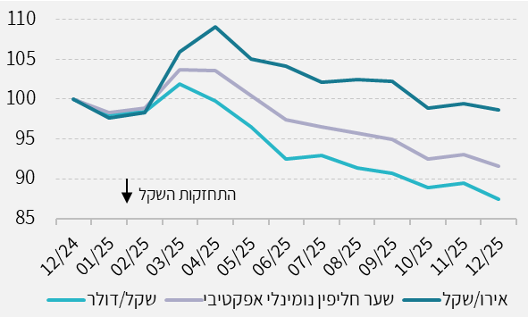  المصدر: معطيات وتحليلات بنك إسرائيل.  الشكل د-2: تقدير صافي مشتريات العملات الأجنبية (+) التراكمي للقطاعات الرئيسية  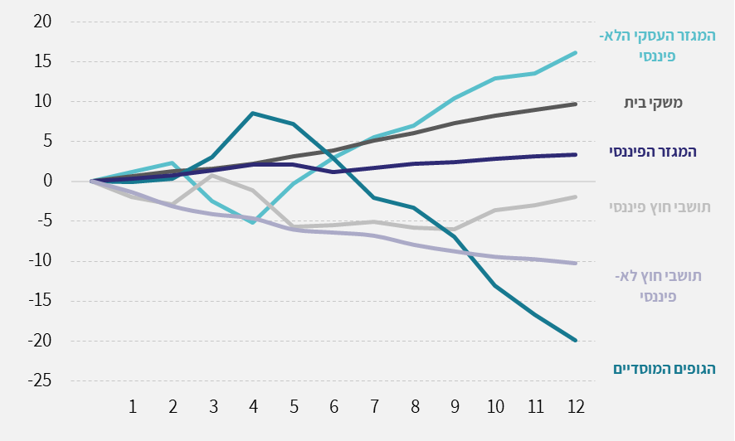  بمليارات الدولارات  * القطاع المالي لا يشمل البنوك المحلية.  المصدر: التقارير الواردة لبنك إسرائيل من المؤسسات المالية والشركات التجارية، وتحليلات بنك إسرائيل.

القسم الثاني – أعمال في مجال المنهجية الإحصائية والمعلومات الاقتصادية:
- خصائص نشاط الأسر في الأوراق المالية في الخارج
  - استمر رصيد الأوراق المالية للأسر في الخارج بالنمو في السنوات الأخيرة، وبحلول نهاية كانون أول 2025 شكّل هذا الرصيد نحو ربع إجمالي حيازات النظام الاقتصادي الإسرائيلي من الأوراق المالية المتداولة في الخارج. من إجمالي أصول النظام الاقتصادي في الخارج، والتي تشمل الأوراق المالية وأدوات استثمار أخرى، ارتفع وزن الأسر في هذه الأصول من 7% في عام 2020 إلى 9% بنهاية عام 2025.
  - تُفضّل الأسر الاستثمار في الأصول المالية، وظلّ مزيج استثماراتها مستقراً على مرّ الزمن حتى خلال فترات عدم الاستقرار الاقتصادي في إسرائيل: إذ يُستثمر ما يقارب 75% من محفظة الأوراق المالية في إسرائيل، ونحو 25% في الخارج. تتركز معظم الاستثمارات في الأوراق المالية في الخارج في الولايات المتحدة (79%)، مع تفضيل أسهم شركات التكنولوجيا.
  - تتم معظم استثمارات الأسر في الخارج بشكل مباشر: ففي نهاية عام 2025، بلغ حجم الاستثمارات المباشرة حوالي 73 مليار دولار، مقارنةً بحوالي 26 مليار دولار فقط عبر صناديق الاستثمار المشتركة. علاوة على ذلك، فإنّ نسبة استثمارات الأسر في الخارج (22%) أعلى بكثير من متوسط ​​دول منظمة التعاون الاقتصادي والتنمية OECD والبالغ 10%.

- مسح موظفي الائتمان في إسرائيل
  - يصف هذا العمل المسح الجديد لمسؤولي الائتمان الذي بدأ بنك إسرائيل بإجرائه في أيلول 2024، والمستند إلى استطلاعات مماثلة في بنوك مركزية حول العالم، وهو مصمم لتوفير معلومات نوعية ومحدثة حول تطورات العرض والطلب على الائتمان المصرفي.
  - يقدم المسح معلومات مكملة للبيانات الكمية، تشمل معلومات حول التغيرات في الطلب على الائتمان وشروط الائتمان التي تقدمها البنوك، والعوامل المؤثرة على الطلب على الائتمان وسياسة الائتمان (معلومات غير واردة في التقارير الكمية الدورية).
  - يتضمن هذا العمل نتائج مختارة من المسح تصف تطورات العرض والطلب على الائتمان المصرفي بحسب القطاعات ومجموعات الشركات وفقاً للحجم.

- تطور إجمالي الدين الخارجي للقطاع العام خلال العقد الماضي
  - في السنوات التي سبقت جائحة كورونا (2015-2019)، ازداد الدين الخارجي العام بوتيرة معتدلة ليصل إلى مستوى يتراوح بين 36 و38 مليار دولار. خلال فترة الجائحة، تضاعف الدين ليصل إلى حوالي 78 مليار دولار في عام 2021. ثم انخفض تدريجياً إلى حوالي 66 مليار دولار بنهاية الربع الثالث من عام 2023. مع بداية الحرب، استمر هذا الاتجاه التنازلي، وبلغ الدين حوالي 64 مليار دولار بنهاية عام 2023. مع استمرار الحرب، ارتفع الدين مجدداً إلى حوالي 75 مليار دولار في النصف الثاني من عام 2025، مقترباً من تحقيق مستويات قياسية.
  - شهدت تركيبة العملات في إجمالي الدين الخارجي العام تقلبات: استمر المستثمرون الأجانب في الاستثمار في أدوات الدين بالعملات الأجنبية، وخاصة السندات بالدولار، حتى خلال الحرب. لكن في المقابل، كان هناك تراجع في الاستثمار في السندات بالشيكل، في أعقاب عمليات بيع سابقة في سندات الدين قصيرة الأجل.

